**我院学前教育专业学生代表参加惠州市第三届“中国华服日”社团文艺汇演暨“乐龄芳华”走进社区系列活动**

2023年4月22日下午，惠州市第三届“中国华服日”社团文艺汇演暨“乐龄芳华”走进社区系列活动在惠州欢笑白鹭湖营地举办。本次活动由惠州市文化广电旅游体育局、惠州市民政局、共青团惠州市委员会、惠州市妇女联合会指导，中共惠州市惠城区委宣传部、惠州市惠城区文化广电旅游体育局共同主办，惠州市华服文化促进会、惠州市山东文化经济促进会、惠州新文娱传媒有限公司、欢笑白鹭湖营地联合承办。我校教育与应用外语学院学前教育专业学生受邀参加本次演出。

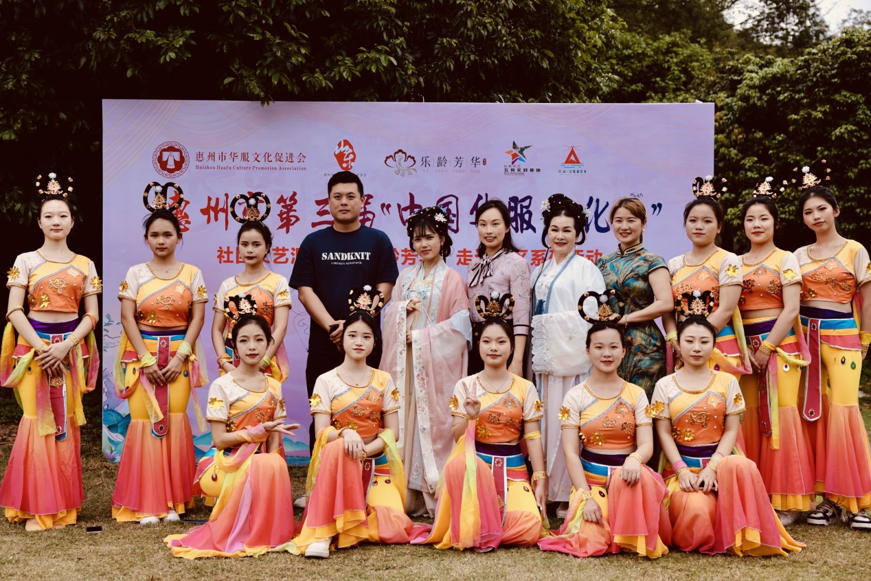

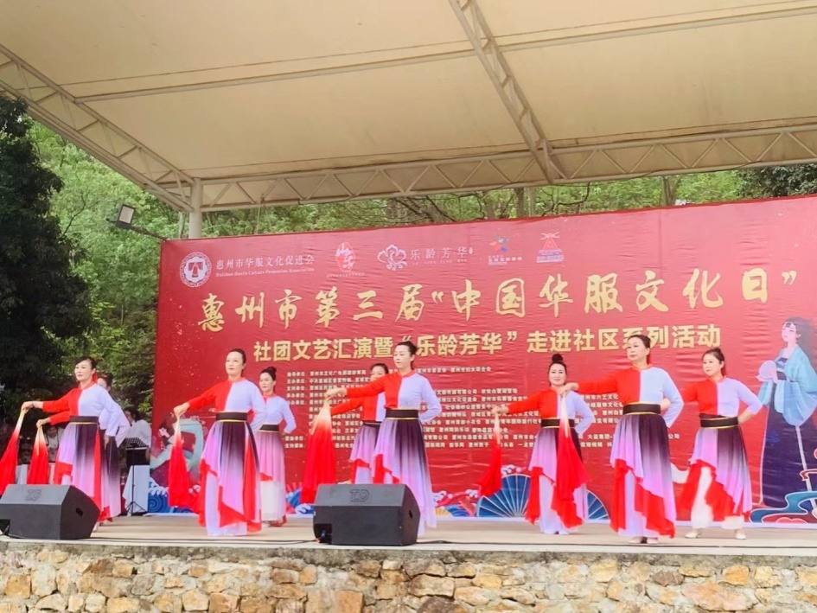

在这次活动中，我院学前教育专业的学生发挥自己的专业优势，为百姓近距离服务，这不仅提高学生艺术实践的能力，进一步增强了学生的责任感和使命感。同时通过本次活动，学生们以文化修心，用服饰修型，让更多人了解、感受、欣赏华服之美。从而推动华服传统文化在惠州这座千年古城的传承和传播。

